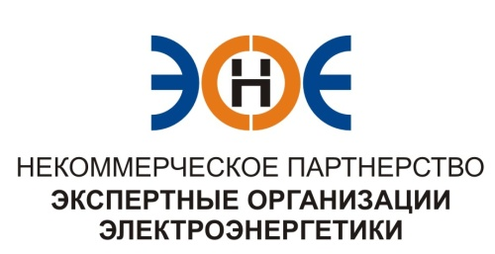

ПРОТОКОЛ № 13/2014-ЭС

заседания Экспертного Совета

Некоммерческого партнерства «Экспертные организации электроэнергетики»

(далее – Партнерство)

Санкт-Петербург «11» сентября 2014 г.
Начало заседания: 12.00 часов

ПРИСУТСТВОВАЛИ:
- Заир-Бек Андрей Измайлович – Председатель;
- Рысс-Березак Сергей Алексеевич;
- Корнев Владимир Геннадьевич;
- Лаппо Василий Иванович;
- Дмитренко Артем Викторович;
- Любо Игорь Александрович;
- Юденков Дмитрий Юрьевич – секретарь заседания.

Повестка дня:

- Об участии в Окружной конференции саморегулируемых организаций основанных на членстве лиц, осуществляющих подготовку проектной документации, зарегистрированных на территории Северо-Западного федерального округа Российской Федерации, которая состоится 16 сентября 2014 г. в г. Санкт-Петербург.

- По первому вопросу повестки дня: слушали Заир-Бека А.И., который предложил для участия в Окружной конференции саморегулируемых организаций основанных на членстве лиц, осуществляющих подготовку проектной документации, зарегистрированных на территории Северо-Западного федерального округа Российской Федерации, утвердить кандидатуру Юденкова Д.Ю. с правом решающего голоса.

Решили: утвердить кандидатуру Юденкова Д.Ю. с правом решающего голоса, для участия в Окружной конференции саморегулируемых организаций основанных на членстве лиц, осуществляющих подготовку проектной документации, зарегистрированных на территории Северо-Западного федерального округа Российской Федерации

Итоги голосования: принято единогласно.

Президент Партнерства Заир-Бек А.И.

Секретарь Юденков Д.Ю.

